ПАМЯТКА ДЛЯ НАСЕЛЕНИЯ
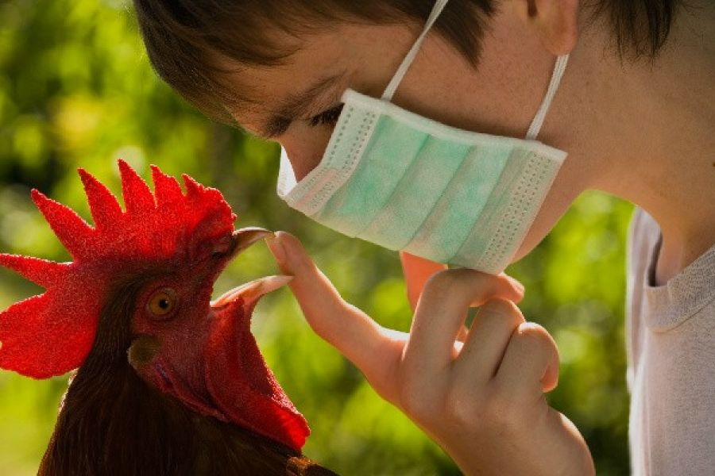
ГРИПП ПТИЦ
Грипп птиц – остро заразное вирусное заболевание, поражающее домашнюю, синантропную (дикая птица, живущая рядом с человеком) и дикую птицу. Данному заболеванию также подвержен и человек. Высокопатогенный вирус гриппа циркулирует в природе в популяции диких птиц и распространяется на значительные расстояния при миграции птиц, а также через водоемы, хищных птиц и млекопитающих.
Наибольшую опасность вирус гриппа птиц представляет для сухопутной птицы (кур, индеек, перепелов и т.д.), в то время как у водоплавающей птицы от гриппа гибнет молодняк до 100%, а взрослая птица является вирусоносителем.
У заболевших диких и домашних птиц отмечаются необычное поведение, дискоординация движений (вращательное движение головой, искривление шеи), отсутствие реакции на внешние раздражители и угнетенное состояние, у кур почернение сережек и гребешка. В отличие от более чувствительной к вирусу домашней птицы, дикие водоплавающие птицы могут выглядеть внешне здоровыми, но являться источником инфекции для других птиц и человека.
Пути заражения
Заражение происходит воздушно-капельным, воздушно-пылевым путем и через грязные руки. Вирус гриппа может передаваться при тесном контакте с инфицированной и мертвой домашней и дикой птицей, при купании в водоемах, где наблюдается массовое скопление дикой птицы, через выделения (особенно через фекалии), содержащий вирус корм, воду, оборудование, где вирус гриппа долгое время сохраняет свою способность к заражению птицы и человека.

Симптомы заболевания гриппом птиц у человека
От заражения до первых признаков заболевания может пройти от нескольких часов до 5 дней. Заболевание птичьим гриппом начинается остро с озноба, повышения температуры до 38°С и выше, мышечных и головных болей, болей в горле. Возможен водянистый стул, многократная рвота. Состояние быстро ухудшается. Через 2-3 дня появляется влажный кашель, часто с примесью крови, одышка, затем может возникнуть затруднение дыхания. Возможно поражение печени, почек и мозга.
При появлении первых признаков заболевания необходимо срочно обратиться к врачу для установления диагноза и назначения адекватного и своевременного лечения, т.к. позднее начало лечения может привести к развитию тяжелых осложнений.

Как защитить себя от гриппа птиц?
1. Избегать непосредственного контакта с дикой птицей в местах массового скопления птицы на открытых водоемах.
2. Не приносить домой больную птицу (голубей, уток). А также не брать мертвую птицу в руки.
3. Строго соблюдать правила личной гигиены, чаще мыть руки (вирус уничтожается горячей водой и мылом).
4. Не рекомендуется покупать для питания мясо птицы, яйца в местах несанкционированной торговли.

Как защитить свою птицу?
1. Обязательно регистрировать в администрации муниципального образования и учреждении государственной ветеринарной службы всю домашнюю птицу, голубей и другую птицу, содержащуюся на подворьях.
2. В связи с отсутствием лечения, основным методом профилактики является вакцинация и ревакцинация птицы в личных подсобных хозяйствах.
3. Для кормления птиц не использовать корма, которые могут быть испачканы пометом диких птиц, лучше кормить запаренным зерном и отрубями.
4. Необходимо содержать домашнюю птицу в условиях, исключающих её контакт с синантропной (посторонней) птицей (безвыгульное содержание). Корма хранить в закрытых помещениях.
5. Если вы бываете в местах, где можете испачкать обувь пометом дикой птицы, особенно уток, то обувь перед входом на подворье надо вымыть, а еще лучше использовать дезинфицирующие средства, либо обработать горячей водой с моющим средством.
6.Не допускать потрошение охотничьей дичи на территории дворов и скармливание отходов домашним животным.

При обнаружении трупов домашней, дикой, синантропной птицы - не прикасаться к ним!!!
Обо всех случаях заболевания или гибели домашней, дикой, синантропной птицы просим сообщать в филиал БУ «Ветеринарный центр» в городе Когалыме по телефону 8 (34667) 2-81-97

